Dia 2020-08-18 - Report de Tickets

# Assunto: Poucas Conexões

Número Total de Redes: 425

1. Redes Contactadas: 106
2. Número de Redes Filtradas: 179

* Redes Restantes: 140

Visão Macro

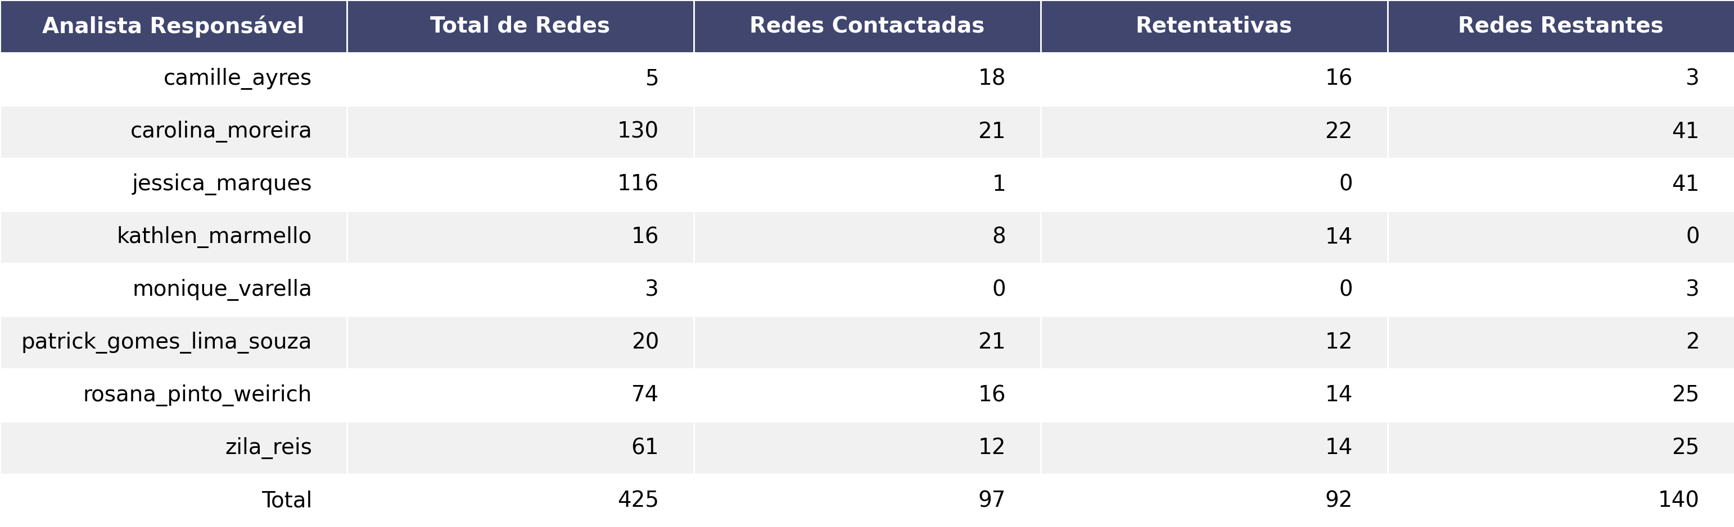

Visão Semana

